БОЕВОЙ ЛИСТОК
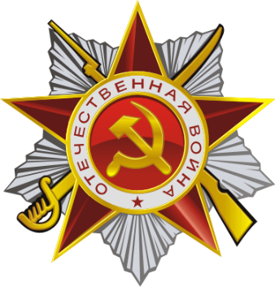

Экскурсия в библиотеку
В рамках проведения месячника под девизом: «» ребята средней группы вместе с воспитателем Серегиной Е.П. посетили библиотеку СДК станицы Новопластуновкой. Библиотекарь Лысенко Римма Николаевна познакомила детей с книгами о ВОВ, рассказала о памятных датах военных лет и о бессмертном подвиге советских солдат. Она представила стенд героев Великой Отечественной Войны. Ребята рассмотрели книги в которых были представлены виды оружия. История России богата знаменательными
событиями. Во все века героизм, мужество воинов России, мощь и слава
русского оружия были неотъемлемой частью величия Российского
государства. Проведённые мероприятия доставили много приятных минут детям и работникам библиотеки.

